TRƯỜNG ĐẠI HỌC KHOA HỌC TỰ NHIÊN

**KHOA ĐIỆN TỬ VIỄN THÔNG**

--------------------------------



**BÁO CÁO**

**THỰC TẬP DOANH NGHIỆP**

SV thực hiện: Hồ Xuân Triệu

MSSV: 18200268

Lớp: 18DTV2

GVHD: ThS. Cao Trần Bảo Thương

Thành phố Hồ Chí Minh – Năm 2022

**NHẬN XÉT CỦA KHOA**

**LỜI CÁM ƠN**

Qua thời gian thực tập 120 ngày theo hợp đồng lao động (từ ngày 01/03/2022 – 01/07/2022) tại Trung Tâm Dữ Liệu Đại Học Quốc Gia TP. Hồ Chí Minh, em đã được học hỏi và nâng cao thêm các kỹ năng cần thiết, áp dụng những kiến thức cơ bản vào công việc của nhân viên kỹ thuật lĩnh vực viễn thông. Tuy thời gian thực tập và cọ sát với công việc không quá dài nhưng em tin chắc những gì đã học được từ môi trường thực tế này sẽ là bước đầu để em có những định hướng phù hợp hơn với nghề nghiệp trong tương lai.

Để hoàn thành bài Báo cáo, em xin gửi lời cảm ơn chân thành đến quý thầy cô khoa Điện tử Viễn thông – Trường Đại học Khoa học Tự nhiên ĐHQG TP.HCM. Đặc biệt là ThS. Cao Trần Bảo Thương, cảm ơn thầy vì tất cả những sự nhiệt tình để giúp em hoàn thành đúng mục tiêu thực tập.

Em cũng gửi lời cảm ơn đến các anh/chị ở công ty, đặc biệt là anh Bùi Quốc Anh – Giám đốc điều hành. Cảm ơn các anh trong quá trình thực tập đã hướng dẫn tận tình để em làm quen công việc mới và hòa nhập nhanh chóng môi trường văn hóa của công ty.

Mặc dù, bản thân em đã cố gắng nhiều để hoàn thành “Báo cáo Thực tập doanh nghiệp” này nhưng chắc chắn sẽ không tránh khỏi những thiếu sót ngoài ý muốn. Vì vậy, em rất mong nhận được những kiến đóng góp từ phía thầy cô trong khoa để em có thể tự rút kinh nghiệm, trau dồi vào phát triển bản thân.

**MỤC LỤC**

I. GIỚI THIỆU VỀ CÔNG TY 5

1. Giới thiệu về công ty 5

2. Các lĩnh vực phát triễn của công ty 5

3. Các sản phẩm của công ty 6

II. TỔNG QUAN QUÁ TRÌNH THỰC TẬP 6

1. Vị trí thực tập: Thực tập sinh Telecom. 6

2. Thời gian thực tập:120 ngày (01/03/2022 – 01/07/2022). 6

3. Địa điểm: Đường Đ. Võ Trường Toản, khu phố 6, Thủ Đức, Thành phố Hồ Chí Minh 6

4. Nhiệm vụ được giao : Triển khai hệ thống mạng Nhà khách Đại học Quốc gia TP. HCM để nâng cấp chất lượng 6

III. NHỮNG KIẾN THỨC ĐÃ HỌC ĐƯỢC 10

IV. KẾT QUẢ CÔNG VIỆC 10

V. TỔNG KẾT, KHÓ KHĂN VÀ HẠN CHẾ 10

1. Tổng kết 10

2. Khó khăn và hạn chế 11

# GIỚI THIỆU VỀ CÔNG TY

## Giới thiệu về công ty

* **Tên công ty**: Trung Tâm Dữ Liệu Đại Học Quốc Gia TP. Hồ Chí Minh.
* **Địa chỉ**: Đường Đ. Võ Trường Toản, khu phố 6, Thủ Đức, Thành phố Hồ Chí Minh



Logo của Trung Tâm Dữ Liệu Đại Học Quốc Gia TP. Hồ Chí Minh

Ngày 11/02/2020, Giám đốc Khu Công nghệ Phần mềm ĐHQG-HCM (ITP) ký Quyết định số 05/QĐ-KCNPM thành lập Trung tâm Dữ liệu ĐHQG-HCM (VNU.DC) trực thuộc ITP .

VNU.DC sở hữu hạ tầng trung tâm dữ liệu tiêu chuẩn quốc tế, đáp ứng đầy đủ những yêu cầu nghiêm ngặt về hạ tầng, công nghệ và mức độ sẵn sàng, an toàn.

VNU.DC cam kết đem đến những dịch vụ với chất lượng tốt nhất, đảm bảo an toàn, bền vững cho hệ thống của khách hàng.

## Các lĩnh vực phát triễn của công ty

- Cung cấp dịch vụ Công nghệ thông tin

- Đào tạo Công nghệ thông tin

- Nghiên cứu và phát triển

- Tư vấn Công nghệ thông tin

## Các sản phẩm của công ty

Dịch vụ IT

* Colocation : Cho thuê chỗ đặt server, thiết bị IT
* VPS : Cho thuê máy chủ ảo – VPS
* Hosting : Web hosting và tên miền
* Dịch vụ Helpdesk : Xử lý các sự cố liên quan đến máy tính, máy in…hoặc hệ thống công nghệ
* Quản trị Fanpage, website: Cập nhật nội dung Website, Quản trị Facebook, Quảng cáo Google Adword
* Kênh truyền & Internet: Cho thuê thiết bị phát wifi và đường truyền Internet

# TỔNG QUAN QUÁ TRÌNH THỰC TẬP

## Vị trí thực tập: Thực tập sinh Telecom.

## Thời gian thực tập:120 ngày (01/03/2022 – 01/07/2022).

## Địa điểm: Đường Đ. Võ Trường Toản, khu phố 6, Thủ Đức, Thành phố Hồ Chí Minh

## Nhiệm vụ được giao : Triển khai hệ thống mạng Nhà khách Đại học Quốc gia TP. HCM để nâng cấp chất lượng

**a)Được training về các kiến thức và kỹ năng cơ bản**

- Cách bấm dây cáp

- Cách cấu hình Router Wifi Totolink A720R và Router Wifi Totolink A3200RU

- Cách kiểm tra tốc độ mạng

**-** Cách quản lý và triển khai dự án

**b)Thực thi dự án**

* **Hiện trạng:**
* Nhà khách ĐHQG-HCM gồm có 6 tầng: Tầng 1 (trệt), Tầng 2, Tầng 3, Tầng 4, Tầng 5, Tầng 6. Mỗi tầng (từ tầng 2-6) có khoảng 16 phòng.
* Hiện tại đã có hệ thống wifi hiện hữu với bộ phát wifi gắn ở ngoài hành lang.
* Do tường dày và xa bộ phát wifi nên một số phòng chất lượng mạng wifi ở trong phòng chưa đạt chất lượng mong muốn.
* Một vấn đề nữa là dây mạng đi trần và khu vực nhà khách có nhiều chuột và hay cắn cáp mạng, dẫn đến một số cáp truyền dữ liệu không tốt.

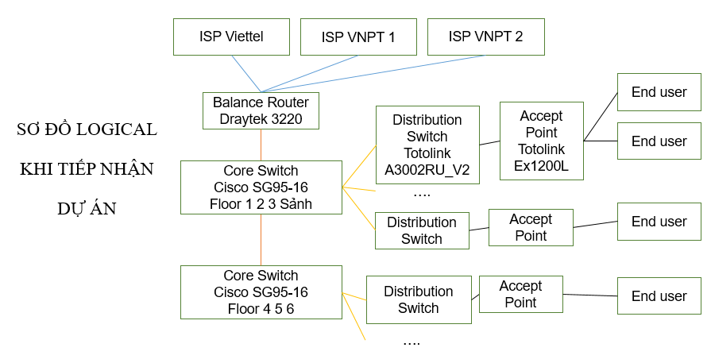

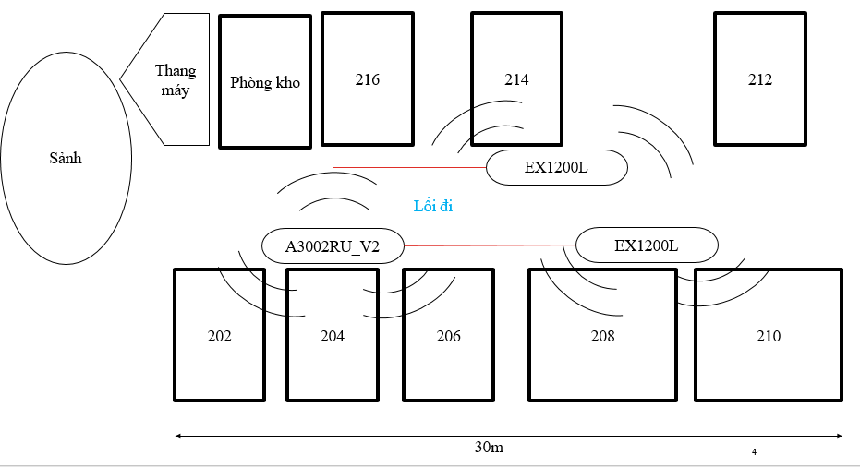

* **Mục tiêu:**
* Mục tiêu là tìm hiểu, xây dựng và triển khai hệ thống theo hướng nâng cao chất lượng: (1) thiết kế unity, mỗi phòng 1 bộ phát wifi chi phí thấp (2) bảo vệ hệ thống cáp khỏi chuột cắn.
* **Thiết kế hệ thống mạng**:
* Mỗi lầu sẽ trang bị 2 Router Totolink A3200RU_V2 để cung cấp mạng từ tủ rack.
* Thêm hai switch cisco S808G 8port kết nối với Router để cung cấp cho các phòng, các phòng không đủ kết nối đến Switch có thể trực tiếp nối vào port LAN của Router.
* Cần thiết kế đường mạng dây vào các phòng (nhờ nhà khách thi công) sau đó trang bị mỗi phòng 1 thiết bị Access Point N200RE với 1 băng tần 2,4GHz. Chú ý do đặc thù mỗi phòng và vị trí khách sử mạng cần quyết định nơi đặt AP cho mỗi phòng cẩn thận.
* Dùng thêm nẹp bảo vệ các dây cáp đi trên trần nhà phòng ngừa chuột.
  + **Triển khai thi công:**
* Bước đầu kéo dây và cung cấp Access Point cho các phòng đảm bảo sự “liên tục” của dịch vụ.
* Bước tiếp theo, đóng nẹp lại các đường cable đã thi công trước đó nhằm mục đích mỹ quan.
* Vấn đề phát sinh: phía Nhà khách không hài lòng về vị trí nẹp đã thi công, buộc phải thi công lại, tốn thêm chi phí, sức lực và thời gian của dự án.

# NHỮNG KIẾN THỨC ĐÃ HỌC ĐƯỢC

* Trải nghiệm môi trường làm việc thực tế, văn hóa làm việc và các quy định trong công ty
* Các kỹ năng mềm: teamwork, khả năng giao tiếp, giải quyết vấn đề, đặt câu hỏi, ...
* Việc giới hạn băng thông là tất yếu để có thể duy trì hệ thống một cách lâu dài và ổn định.
* Kinh nghiệm rút ra: khảo sát số lượng end user là khâu rất quan trọng trong việc trang bị Router thích hợp
* Giao tiếp giữa các thành viên trong một nhóm cần sự đồng nhất để tránh xảy ra sai sót.
* Phối hợp làm việc giữa các thành viên để đảm bảo đúng tiến độ thi công.

# KẾT QUẢ CÔNG VIỆC

* Hệ thống mạng Nhà khách Đại học Quốc gia thành phố Hồ Chí Minh đã được cải thiện và ổn định hơn trước.
* Học hỏi thêm nhiều kinh nghiệm trong việc khắc phục các sự cố do yếu tố chủ quan lẫn khách quan từ khách hàng.

# V. TỔNG KẾT, KHÓ KHĂN VÀ HẠN CHẾ

## 1. Tổng kết

“Báo cáo thực tập doanh nghiệp” mô tả tóm tắt về Trung Tâm Dữ Liệu Đại Học Quốc Gia TP. Hồ Chí Minh, mức độ hiểu biết những công việc đã được giao và nhận xét chung trong quá trình thực tập của cá nhân sinh viên.

Qua kì thực tập, ngoài việc như tích lũy được thêm một lượng lớn kiến thức và kinh nghiệm thực tế về mạng viễn thông, quy trình làm việc trong công ty, quy trình làm ra được sản phẩm dùng trong thực tế và văn hóa công ty thì bây giờ em có thể dễ dàng và linh hoạt trong việc xử một các vấn đề phát sinh khác liên quan đến công việc hoặc nằm ngoài quy trình làm việc, cũng như thoải mái về mặt tâm lý khi phỏng vấn cũng như làm việc ở bất cứ công ty nào khác.

Thời gian thực tập và viết báo cáo chỉ có 120 ngày nên nội dung bài báo cáo chắc chắn còn nhiều thiếu soát. Nếu có thời gian nhiều hơn, em muốn tập trung tìm hiểu kỹ hơn về cấu hình Mikrotik RB1100AHx4 để hoàn thành công việc được giao và hoàn thiện phần sản phẩm, cũng như tích lũy thêm kinh nghiệm.

## 2. Khó khăn và hạn chế

* Mỹ quan: phía Nhà khách không hài lòng về vị trí nẹp đã thi công, buộc phải thi công lại, tốn thêm chi phí, sức lực và thời gian của dự án.
* Vấn đề nguồn điện: các phích cắm khá lỏng lẻo 🡪 đã gia cố lại bằng dây rút.
* Thiết bị: - Router chính của hệ thống đang sử dụng bị quá tải

-Do trước đây hệ thống cũ không có nhiều end user sử dụng nên không phát hiện được vấn đề.

* Thay thế Draytek 3220 thành Mikrotik RB1100AHx4.
* Khách hàng tự ý reset hardware AP làm mất cấu hình và không thể truy cập wifi được nữa 🡪 đưa ra các khuyến nghị và biện pháp xử phạt.